

**国泰安中职汽车专业解决方案**

深圳国泰安教育技术有限公司

2019年3月

目 录

一、专业建设背景 1

（一）产业发展趋势与人才需求 1

（二）政策引导汽车产业人才培养 1

（三）院校专业人才培养现状 2

二、校企合作专业共建优势与目标 3

（一）合作资源优势 3

（二）校企合作专业共建目标 4

三、汽车专业人才培养定位 5

（一）汽车产业人才需求分析 5

（二）人才培养目标、层次和方向 5

1. 汽车运用与维修人培方案 6

2. 汽车营销与服务人培方案 7

四、人才培养体系建设内容 8

（一）产教融合课程体系 8

（二）创新教学实训体系 9

1. 课堂教学 10

2. 仿真实训 15

五、成功案例 21

（一） 吉林工程技术师范学院 21

（二） 天津职业技术师范大学 22

（三） 江苏大学 22

（四） 四川希望汽车职业技术学院 23

（五） 武汉船舶职业技术学院 24

附件一：汽车检修类专业教学实训VR软件用户及客服手册 25

附件二：汽车检修类专业教学实训3D软件用户及客服手册 25

附件三：汽车检修类专业课程资源建设 25

# 一、专业建设背景

## （一）产业发展趋势与人才需求

在国外成熟市场汽车产业链中，制造商收入和盈利所占规模比较小，仅有21%，服务收入占比较大为33%。对比我国，制造商作为前端收入占比过大，而服务作为后端占比较少， 这与我国汽车发展阶段相关。未来随着我国汽车保有量的持续增长，汽车产业中服务的比重 必将不断提高，并与国际接轨，产业链的价值中枢不断向后端转移，随着中国平均车龄的不断延长以及维修保养费用进入大幅提升期，汽车养护行业进入快速发展期。

随着汽车行业的快速发展，我国汽车后市场行业正面临严重的人才缺口。《中国汽车人才发展战略研究》报告显示，2020年中国汽车产业技术人员年需求量将达到776万人，而根据教育部、劳动和社会保障部等六部委联合公布的《紧缺人才报告》指出，国内汽车技术与服务营销人才缺口50万以上，汽车维修人才需求量至少存在80万的缺口，汽车后市场人才的紧缺已经成为制约我国汽车行业发展的瓶颈。因此，汽车行业专业人才职业技术教育培训体系建设是汽车后市场技术技能人才培养的内在需要。

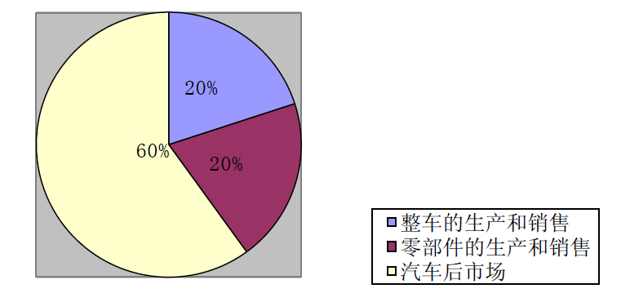

图 成熟市场中汽车产业链各部分利润比重分布图

## （二）政策引导汽车产业人才培养

1. 新技术在职业教育应用的必然趋势

新一代信息技术（VR/AR、人工智能、人脸识别技术、录播直播技术等）正以前所未有的规模和速度影响传统职业的生存和发展，职业教育也发生了深刻变革。虚拟现实（VR/AR）技术创新教学实训模式，直观生动讲解抽象理论，给师生带来更真实的仿真实训；录播直播技术的应用可以使得学员通过线上平台获取优质教学资源，行业大咖可以通过在线教学互动，提高教学效果。新技术在职业教育中的应用使得教学实训模式更加多样化，教学实训内容更加生动，教学过程更加高效便捷。因此，汽车行业专业人才职业技术教育培训体系建设是新技术在职业教育应用的必然趋势。

2. 产教融合、校企合作人才培养模式的有益探索

我国汽车专业人才教育质量仍存在种种问题，导致人才输出数量与质量均不能满足产业发展的需要。**汽车行业企业**作为人力资源需求方，深刻认知汽车行业发展趋势、汽车行业专业人才方向和知识技能需求、职业资格标准，但不了解教育教学与人才培养过程；**职业院校**作为人力资源供给方，熟知教育教学与人才培养过程，但不能深刻理解汽车行业发展与企业用人的标准，人才培养的结果与行业企业需求相脱节。因此，创新汽车行业企业人才培养新模式，是对产教融合、校企合作人才培养模式的有益探索。

**（三）院校专业人才培养现状**

当前，我国汽车人才教育质量仍存在种种问题，导致人才输出数量与质量均不能满足产业发展的需要，主要包括：

**师资队伍教学水平亟待提高。**我国汽车人才教育起步晚，很多专业教师是半路出家，据了解，主要表现为缺乏实践经验，储备不足，专业技术欠缺。教师队伍的素质直接影响到教学质量和学生素质。

**课程缺乏适用性，资源匮乏。**部分院校虽然开设汽车岗位相关课程，但课程内容与岗位实际存在明显的差距，理论教学比例过重，学生缺乏实践认知，在教育教学内容和模式传统，很多学校教材得不到更新，知识陈旧，信息化水平应用低下，现代化教学资源严重匮乏，教学还停留在原始阶段。

**实践教学薄弱。**一方面专业教师的企业实践经验比较缺乏，教学偏重理论，教师对汽车行业前沿知识和理论了解和掌握不够；另一方面中职对汽车实践教育实训室建设的投资力度不大，所使用的技术、设备、软件与企业实际存在较大差距。此外专业课程设置中，实践教学环节较少或者确实，也造成学生动手能力不强、实践创新能力薄弱。

**校企合作浮于表面，深入不足。**校企合作不深入不持久已是很多院校的通病，校企合作因模式、利益等多重问题，学生难以从中受益，造成校企合作只是浮于表面，深入持久广泛的校企合作模式需要进一步探讨。

# 二、校企合作专业共建优势与目标

## （一）合作资源优势

比亚迪、吉利、国泰安强强联手、优势互补，搭建产教融合校企协同育人平台，与院校共同打造产教融合汽车后市场应用人才培养体系，为院校提供服务支撑。

**比亚迪**公司坚持自主研发、自主品牌、自主发展的发展模式，以“造世界水平的好车” 为产品目标，以“打造民族的世界级汽车品牌”为产业目标，立志振兴民族汽车产业。目前，比亚迪已建成西安、北京、深圳、上海四大产业基地，在整车制造、模具开发、车型研发等方面都达到了国际领先水平，产业格局日渐完善。比亚迪汽车在上海建设有一流的研发中心，拥有3000多人的汽车研发队伍，每年获得国家研发专利超过500 项。2017年11月8日，比亚迪入选时代影响力·中国商业案例TOP30。

**吉利汽车**集团在国内建立了完善的营销网络，拥有800 [8] 多家品牌4S店和近千个服务网点；在海外建有近350个销售服务网点；投资数千万元建立国内一流的呼叫中心，为用户提供24小时全天候快捷服务。截至2016年底，吉利汽车累计社会保有量超过500万辆，吉利商标被认定为中国驰名商标。

**国泰安**公司是国家级高新技术企业、国家规划布局内重点软件企业、国家火炬计划重点高新技术企业，公司自2000年成立以来，一直致力于推动我国高等教育、职业教育、基础教育、学前教育的改革创新发展，现已成长为我国教育与高端金融信息领域最为专业、极具规模、技术领先的综合解决方案与一体化产品服务提供商。

产业合作资源：国泰安在多个行业领域与龙头企业、创新型代表企业建立了合作关系，如富士康、深圳市建筑行业协会等。

完善的职业教育产品与服务体系：智慧教学系列+智慧管理系列+教育装备系列，覆盖“理论教学-预实训-实训操作”全过程；提供发展规划与咨询、校企协同创新中心、师资培训、职业技能培训、会议论坛、国际交流等服务。

## （二）校企合作专业共建目标

国泰安将汽车行业企业职业技术技能人才标准、前期产品服务资源积累和创新技术与教学实践应用紧密结合，打通汽车专业“理论教学—仿真实训（预实训）—实际操作”全过程，建设“线上+线下”汽车行业企业与职业技能培训相结合的教学模式，为区域经济社会发展培养汽车行业适用的技术技能型人才（新工科人才）。

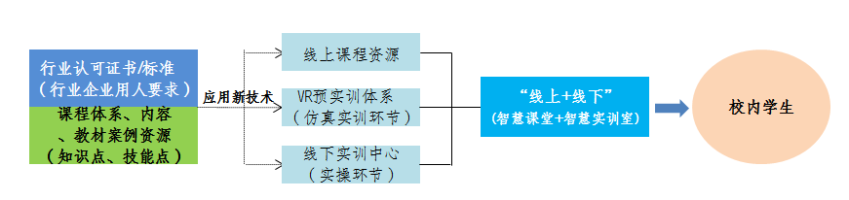

图 汽车检修类专业产教融合建设图

国泰安发挥其在教育体系与产业体系之间的桥梁作用，联合行业协会、汽车制造代表企业、汽车专业知名院校共同合作，将行业企业的最新人才培养标准、教育技术服务领域最新的教育模式与工具、院校与培训机构的积累的教育资源相结合，构筑汽车领域产教融合生态圈，运用聚合的优势共同打造产教融合汽车检修类专业。

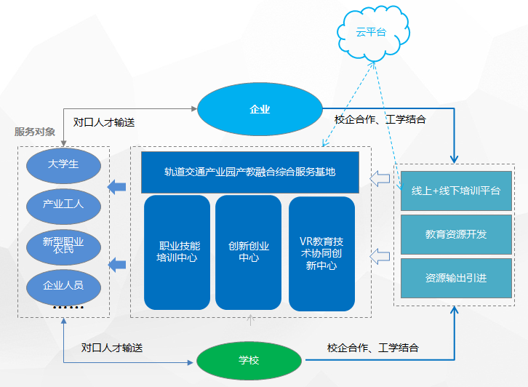

图 汽车检修类专业产教融合建设思路图

# 三、汽车专业人才培养定位

## （一）汽车产业人才需求分析

随着汽车市场的逐步成熟、理性、市场趋于饱和下的市场竞争加剧，汽车后服务市场已经是汽车产业链中最稳定的利润来源，可占据总利润的60%至70%左右。而我国汽车后市场利润还进进没有达到这个水平，存在巨大的发展空间，目前汽车保险行业、钣金喷漆、汽车维修和配件行业、汽车用品行业、汽车快修、汽车租赁和二手车交易等领域利润在整个汽车产业链中的比重越来越大。

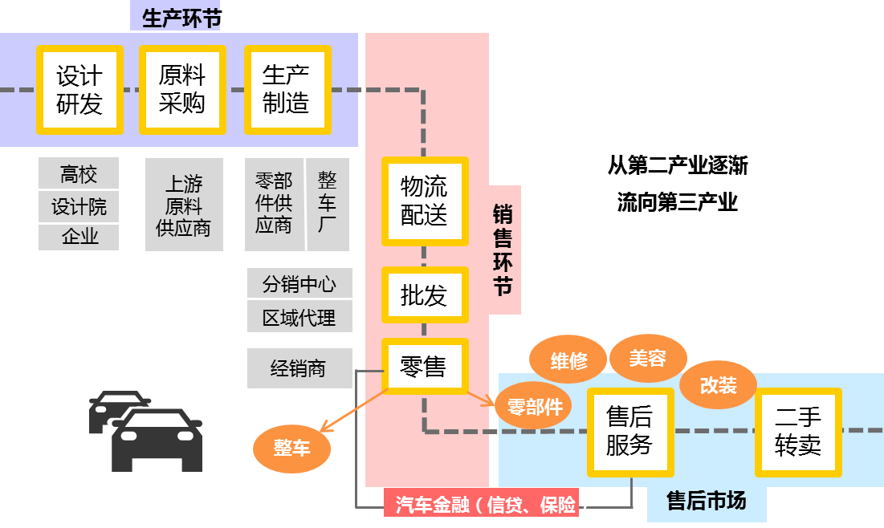

图 汽车产业链图

## （二）人才培养目标、层次和方向

从汽车产业链来看，汽车专业人才一般可以分为三类，第一类是生产环节，包括设计人才、研发人才等，第二类是属于销售环节，包括整车营销人才、配件营销人才等，第三类是汽车后市场类人才，包括汽车维修、检测、调试、保险、二手车评估等。第一类属于创新型人才培养，本科及本科以上教育适于培养该类人才，**而职业教育适于培养第二类、第三类人才，以培养汽车技术技能型人才为目标。**本方案着重从**汽车运用与维修专业**和**汽车营销与服务专业**两个专业着手进行汽车人才培养的分析。

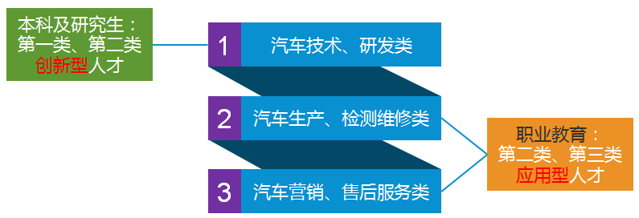

图 汽车专业人才培养类型

### 1. 汽车运用与维修人培方案

**（1）培养目标**

本专业主要培养德、智、体、美全面发展，具有良好的职业道德和职业素养，掌握汽车运用与维修专业对应职业岗位必备的知识与技能，能够从事汽车机修、汽车电器维修、汽车维修业务接待及汽车维修生产技术管理等工作，能够胜任生产、服务、管理一线工作的高素质劳动者和技能型人才。

**（2）人才规格**

**1）知识要求**

掌握机械基础知识、识图机械常识以及轻工常识；

掌握汽车构造的基本知识；

了解汽车维修常用工具，掌握汽车维修安全操作常识；

掌握常见电气故障检测知识；

掌握汽车维修接待的一般流程；

掌握汽车维修质量检测工作流程；

掌握汽车发动机故障诊断与维修方面的知识；

掌握汽车底盘故障诊断与维修方面的知识；

掌握汽车电气故障诊断与维修方面的知识；

掌握电工和电子、气压和液压技术等基本知识；

具有一定的自然科学和人文社会科学知识。

**2）技能要求**

能够熟练使用汽车常用工具，按照工艺流程完成汽车发动机和底盘的拆装；

能够进行常规维护，汽车一级维护、二级维护等维护保养；

能够正确使用汽车维修专用万用表，汽车故障解码仪等汽车常用工具进行汽车电器元件、传感器、控制元件、执行元件的基本检测与维修；

能够运用汽车维修工具和专用仪器设备完成常见故障的维修。

### 2. 汽车营销与服务人培方案

**（1）培养目标**

本专业面向汽车营销服务业及市场服务人才，主要培养符合现代汽车营销行业需求，具有良好的职业道德，掌握汽车营销与服务专业相关理论知识、熟知汽车销售、配件销售、售后服务接待、保险理赔等工作流程，具备较强的实践技能，掌握现代汽车领域销售理念与方式，能够适应未来行业的发展需求，从事汽车营销、基础管理、售后服务等相关工作，德、智、体等全面发展的应用型专门人才。

**（2）人才规格**

**1）知识要求**

掌握汽车整车与配件营销及服务理念；

掌握管理学、消费心理学、客户满意度管理、客户管理等基础知识；

掌握汽车的基本结构，熟知常用配件及汽车商务评价；

熟悉汽车保险、理赔的相关知识；

了解一定的企业经营管理知识；

熟悉汽车企划营销流程；

熟悉销售、售后等工作流程及接待技巧。

**2）技能要求**

能够分析和解决本专业一般性业务问题；

具备汽车整车销售的基本能力和销售技巧；

具备汽车零配件销售与管理能力；

能够熟练开展汽车保险与理赔相关工作；

具备汽车市场企划的基本能力；

具备在商务场合提供规范礼仪和服务能力。

# 四、人才培养体系建设内容

依据建设目标和建设思路，围绕产教融合课程体系-创新教学实训体系-‘双师型’师资队伍建设-职业培训与认证体系-企业实习实践与人才服务”进行建设。

## （一）产教融合课程体系

根据人才培养目标、培养模式和行业企业对人才的要求，产教融合汽车专业课程体系包含通识课程模块、专业基础课程模块、专业方向课程模块、专业拓展课程模块。

**汽车运用与维修专业和汽车营销与服务专业**具体课程如下表所示：

表 汽车专业课程体系表

|  |  |  |  |  |  |  |  |  |
| --- | --- | --- | --- | --- | --- | --- | --- | --- |
| **课程**  **类别** | **课程名称** | | | **学时分配** | | | **学分** | |
| **合计** | **理论** | **实训实践** |
| **公共课程** | 1 | 政治 | | 100 | 0 | 0 | 4 |
| 2 | 体育 | | 32 | 0 | 0 | 2 |
| 3 | 数学 | | 144 | 0 | 0 | 8 |
| 4 | 语文 | | 144 | 0 | 0 | 8 |
| 5 | 英语 | | 144 | 0 | 0 | 8 |
| 6 | 计算机应用基础 | | 64 | 32 | 32 | 4 |
| **小 计** | | | **628** | **32** | **32** | **34** |
| **汽车运用与维修专业**  **课程** | 1 | 机械制图 | | 96 | 48 | 48 | 6 |
| 2 | 汽车机械基础 | | 96 | 80 | 16 | 6 |
| 3 | 汽车发动机构造与维修 | | 140 | 60 | 80 | 8 |
| 4 | 汽车底盘构造与维修 | | 136 | 60 | 76 | 8 |
| 5 | 汽车电气设备构造与维修 | | 100 | 60 | 40 | 6 |
| 6 | 汽车电工电子 | | 80 | 50 | 30 | 4 |
| 7 | 汽车空调 | | 48 | 28 | 20 | 2 |
| 8 | 汽车维护与保养 | | 80 | 40 | 40 | 4 |
| 9 | 汽车文化 | | 36 | 36 | 0 | 2 |
| **小 计** | | | **812** | **462** | **350** | **46** |
| **汽车营销与服务专业**  **课程** | 1 | | 汽车销售技巧 | **96** | **44** | **52** | **6** |
| 2 | | 汽车保险与理赔 | **72** | **36** | **36** | **4** |
| 3 | | 汽车配件营销与管理 | **72** | **36** | **36** | **4** |
| 4 | | 汽车电子商务 | **64** | **24** | **40** | **4** |
| 5 | | 事故车查勘与定损 | **64** | **24** | **40** | **4** |
| 6 | | 机械制图 | **96** | **48** | **48** | **6** |
| 7 | | 汽车构造与维修 | **240** | **80** | **160** | **12** |
| 8 | | 汽车文化 | **36** | **36** | **0** | **2** |
| **小 计** | | | **740** | **328** | **412** | **42** |
| **其他课程** | 综合技能训练、钳工实训、顶岗实习、创新教育、心理学基础、专业资料检索、就业指导与心理咨询、职业核心能力、商务谈判 | | | | | | |

## （二）创新教学实训体系

中职汽车专业实训体系整体建设遵循以汽车专业高素质、应用型技术技能人才培养为目标，根据“基础理论知识学习与内化-核心技能培养与提升-综合能力素质拓展与培养”的能力递进发展规律，实训室可按照业务流程线、能力递进线和理实一体线三条逻辑主线贯穿设计，**提供智慧教学平台、虚拟仿真实训软件、实训室硬件建设、实训资源开发**等全面化、一体化服务，打造“课堂教学-仿真实训-实践操作”为一体的智慧教学模式，线上+线下联动，大幅提升人才培养的效率和质量，让人人高效获得新技能。

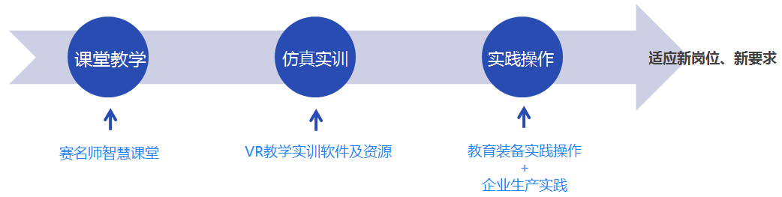

图 新实训体系建设思路图

### 1. 课堂教学

课堂教学通过赛名师线上云平台，整合名匠名师线上讲座、授课以及企业现场操作视频及实录，实现线上学习及指导。线下通过赛名师智慧课堂实现汽车检修类专业理论教学、实训、操作指导等全流程的课前-课中-课后教学、评价及提升，从而实现线上线下联动教学。

（1）线下教学（赛名师智慧课堂）

赛名师智慧课堂利用人脸识别技术、课堂录播、行为分析系统三大技术手段构建全面感知物理环境，提供无缝互通的网络通信，通过教学与智慧管理平台，识别学习者个体特征和学习情景，实现教学全过程体验与数据集成，打造以学习者为中心的个性化学习空间、多元评价体系，创新教学模式，有效支持教学过程分析、评价和智能决策。平台可为教师提供优质丰富的数字化教学资料来备课；可实现智能高效的人脸考勤，生成综合考勤报表；可进行无干扰、智能化在线巡课、课堂互动，实现智慧教学诊断与改进；可实现智能多元教学评价、课后反思。

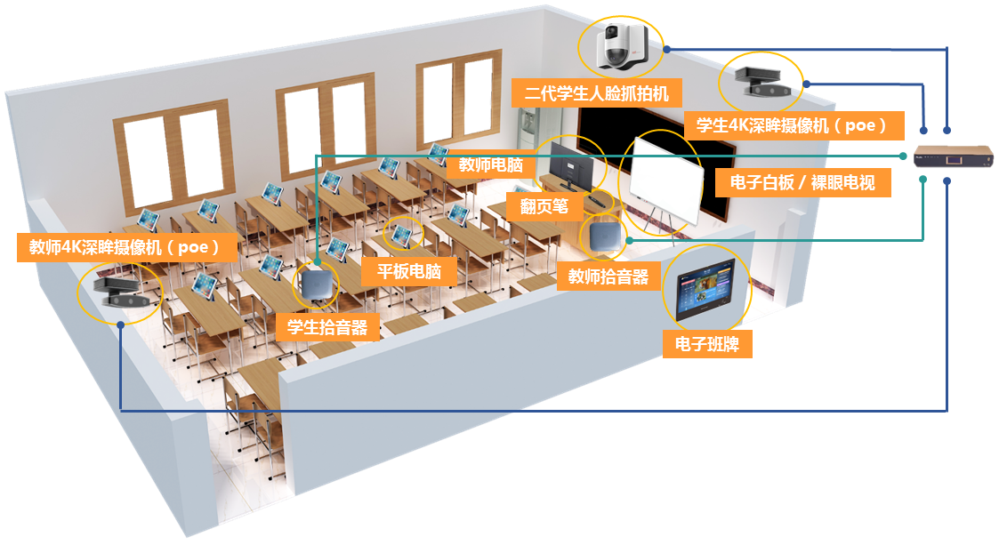

图 汽车检修类专业智慧课堂图

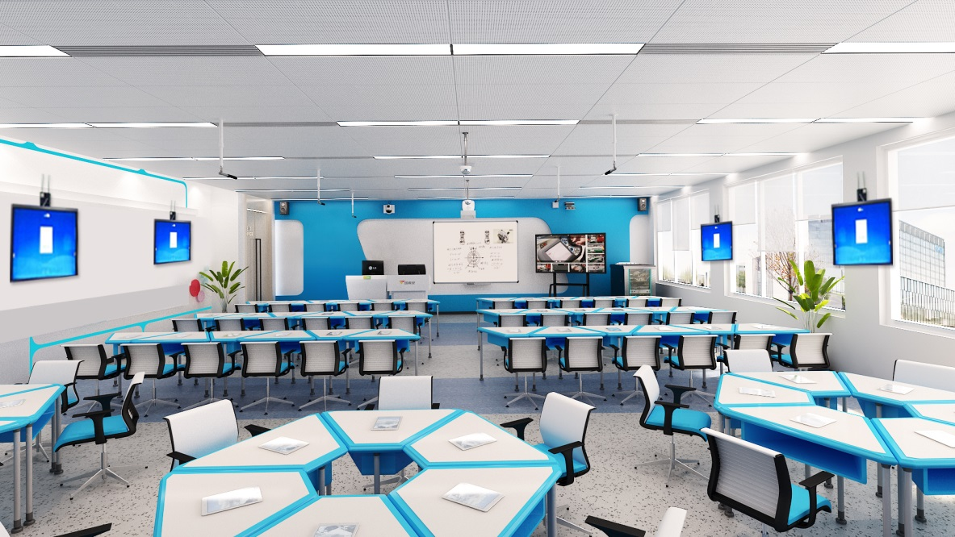

图 汽车检修类专业智慧课堂参考效果图

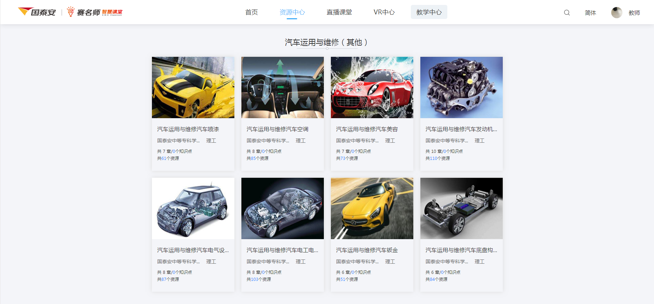

图 汽车检修类专业课程资源库图

（2）线上教学（赛名师云平台）

搭建赛名师云平台，平台集聚海量汽车专业优质**课程资源和行业微课资源**，采用国际先进的“互联网+微课”模式，面向职业院校汽车专业在校学生及相关从业人员，提供高水平的职业技能培训、岗前培训等课程学习及服务。赛名师云平台为教师提供丰富的教学手段，为学生提供灵活的学习方式和有针对性的学习内容，开展在线学习与远程教学，打破时间和空间限制，实现随时随地的碎片化学习，以此达到更好的线上学习和培训体验，提升线上学习及培训效率。以下表格为**汽车运用与维修专业**和**汽车营销与服务专业**课程资源库和行业微课资源库。

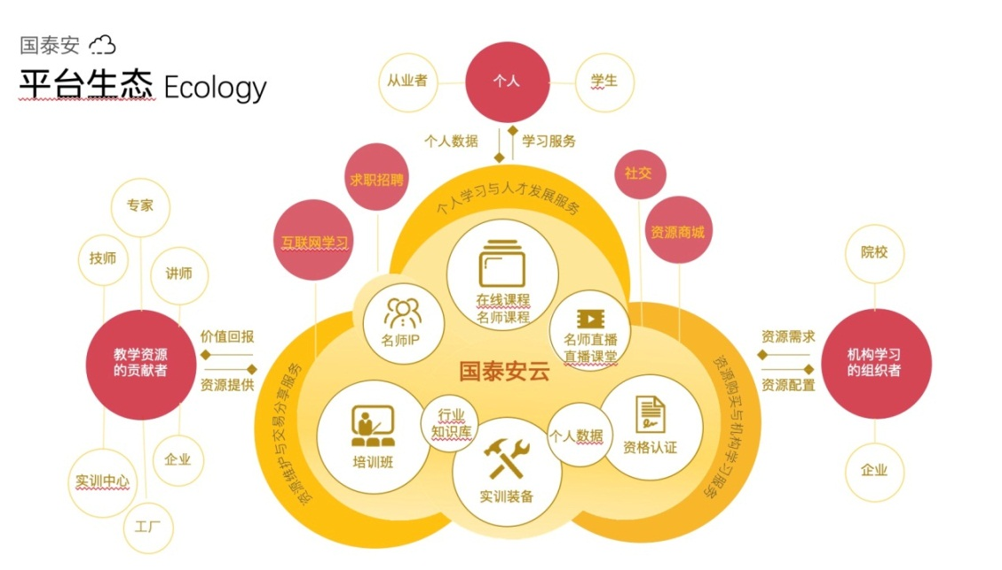

图 赛名师云平台服务图

表 课程资源库

|  |  |  |
| --- | --- | --- |
| **专业名称** | **课程名称** | **课程简介** |
| **汽车运用与维修专业** | **中职汽车发动机构造与维修课程（普通版/VR版）** | 《汽车发动机构造与维修》课程是汽车专业的核心专业课之一，通过课程的理论学习、实践培养，学生掌握汽车发动机及其零部件的工作原理，具有对发动机及其零部件进行拆装的实践操作能力。本课程以《汽车构造》、《汽车电气设备构造与维修》等多门专业课为基础，采用理论实训一体化教学，在理论授课过程中学生通过对发动机及其零部件结构及工作原理的了解，掌握必备的发动机基本理论、专业知识。在实训教学中结合教师的讲解，学生实践完成发动机及其零部件的拆装，使所学到的知识能够融会贯通、具有独立思考、理论运用于实践的动手能力，成为从事汽车相关工作的高素质技能型专门人才。 |
| **中职汽车底盘构造与维修课程（普通版/VR版）** | 《汽车底盘构造与维修》课程是汽车专业的一门专业课程，是汽车专业其它专业课程的基础，主要内容包括绪论、汽车行驶系的构造与维修、汽车传动系的构造与维修、汽车转向系的构造与维修、汽车制动系的构造与维修五个项目共23个任务。通过本课程的学习使学生获得必要的汽车底盘的基本知识及汽车维修的基本技能，培养学生具备从事汽车底盘维修与相关工作的技能，使该类专业学生能获得相应的职业资格证书，满足学生职业发展的需要。 |
| **中职汽车电气设备构造与维修课程（普通版/VR版）** | 《汽车电气设备构造与维修》是汽车运用与维修专业的专业课程，其目标是让学生熟悉职业岗位上常见电气系统故障现象，学会故障现象的排除思路和方法，为无缝对接工作岗位打下良好基础。 本课程着眼于学生的终身学习与可持续性发展，关注学生素质，关注学生职业岗位能力的培养。总体设计思路是：打破以知识传授为主要特征的传统学科教学模式，转变为以故障现象为线索组织课程内容，让学生在分析故障现象的过程中学会相应知识内容与技能操作，并构建相关理论知识，发展职业能力。课程内容突出对学生职业技能训练，理论知识紧密围绕完成项目的需求，同时，充分考虑学生职业发展，融入相关职业资格等级标准对知识、技能的要求。项目设计以满足学生职业能力为核心，整个课程知识内容以够用为度。 |
| **中职汽车电工电子课程** | 《汽车电工电子》是汽车运用与维修专业的一门专业基础课，主要讲述了电工、电子技术中最初步、最根本、最具共性的部分，其目标是让学生掌握汽车涉及的电工电子电路的基础知识和对电路进行检测的基本操作技能。学习本课程应具备中学物理电学知识，为汽车电气设备构造与维修、汽车空调设备构造与维修、汽车使用与维护等后续课程奠定基础。 |
| **中职汽车空调课程** | 本课程是汽车运用与维修专业的专业核心课程，它是融合制冷、供暖、机电和计算机技术为一体，专业化突出，实践性很强的综合课程。其功能是培养本专业的学生达到汽车电工岗位要求的专门职业能力，同时培养学生逻辑思维能力及独立分析问题和解决问题的能力。 |
| **中职汽车维护与保养课程** | 《汽车维护与保养》是汽车运用与维修专业学生专业技能培养的一门核心课程，本课程构建于《机械制图》、《汽车发动机构造与维修》等相关课程的基础之上。通过此课程的学习，学生能独立完成汽车维护和保养工作，保持车辆正常行驶性，满足客户需求。本课程讲解了新车检验与维护、汽车维护常用工具的使用及现代汽车维护材料选用等相关知识，编辑整理了国内典型车型的汽车养护资料，着重介绍了汽车维护工具的使用、汽车维修接待与汽车PDI检查、汽车的维护、汽车发动机的维护、汽车底盘的维护、汽车电器的维护、汽车车身的维护项目操作。 |
| **中职汽车构造与维修课程** | 《汽车构造与维修》系统地介绍了汽车各系统的作用、组成和原理，以及各零部件和总成的构造、检测方法与维修技术要求等内容。主要介绍了发动机基本知识、曲柄连杆机构构造与维修、配气机构构造与维修、汽油机燃料供给系构造与维修、柴油机燃料系构造与维修、发动机冷却系构造与维修、润滑系构造与维修、发动机进排气系统和排放控制装置构造与维修、发动机的装配与调试、汽车传动系构造与维修、汽车行驶系构造与维修、汽车转向系构造与维修、汽车制动系构造与维修等内容。 |
| **中职汽车文化课程** | 《汽车文化》共8个项目，主要内容包括汽车发展简史、汽车结构与性能、汽车设计与造型、汽车技术文化、名车名人、世界知名汽车公司及品牌介绍、汽车时尚、安全行车，全方位地展现汽车文化的历史画卷，体现了汽车的历史性、知识性和趣味性，对培养学生对汽车的兴趣和爱好，提高读者鉴赏汽车的能力，丰富读者的汽车知识有一定的帮助。 |
| **汽车营销与服务专业** | **中职汽车销售技巧课程** | 《汽车销售技巧》充分考虑当今汽车市场对人才的要求，培养具有与本专业相适应的符合社会和经济发展所急需、适应汽车市场一线需求、具有良好职业道德、掌握汽车技术的高素质技能型人才。全书共分5个项目，从汽车市场营销基本理论出发，全面系统地阐述了汽车市场营销及相关知识，包括汽车市场营销概述、汽车营销环境分析、目标市场细化及定位、市场调研与预测、汽车营销策略、与汽车营销活动策划和网络销售技能等内容。 |
| **中职汽车保险与理赔课程** | 《汽车保险与理赔》主要内容包括汽车保险基础知识、汽车保险合同的基本条款；汽车保险主要险种和承保范围；汽车保险投保的基本流程及退保、续保、批改等手续；汽车保险理赔的业务流程、赔款理算；事故车辆定损原则及方法、事故车辆的损失确定及修复、汽车修复价格评估。通过本课程的学习，使学生学会如何选择汽车保险险种，在实务中能办理汽车保险的承保与理赔手续，培养相关技能，为从事汽车保险与理赔专业工作、解决企业实际工作问题提供思路和方法，发挥综合优势。 |
| **中职汽车配件营销与管理课程** | 《汽车配件管理与营销》是汽车营销与服务专业的一门专业核心课，分为六个学习任务，分别是：汽车配件知识、汽车配件采购、汽车配件仓储管理、汽车配件营销组合策略、汽车配件销售实务与技巧、汽车配件销售管理。学生通过本课程的学习，可以了解和掌握汽车配件销售的相关知识，为日后成为汽车配件销售人员及汽车配件仓管人员打下良好基础。 |
| **中职汽车电子商务课程** | 《汽车电子商务》为汽车营销与服务专业规划教材。系统、全面的归纳总结和分析当前汽车电子商务的发展现状。教材对汽车电子商务既有理论总结和分析，又有实践介绍和拓展，使学生充分了解和掌握汽车电子商务的发展现状、技术水平及理论研究。 |
| **中职事故车查勘与定损课程** | 《事故车查勘与定损》是根据培养实用型高技能人才一体化教学需要和特点而编写的，教材以事故车的查勘与定损实际工作过程为主线，依据工作流程和复杂程度设置6个学习情境，归纳提炼为12个教学任务，重点突出了职业技能和职业素养的培养。学习情境有：交通事故的判别与处理，轻微事故车的查勘与定损，一般事故车的查勘与定损，重大事故车的查勘与定损，特大事故车的查勘与定损，特殊事故车的查勘与定损。 |
| **备注：汽车检修类专业课程资源建设详见附件三** | | |

**表 行业微课资源表**

|  |  |  |
| --- | --- | --- |
| **行业微课类别** | **微课简介** | **微课数量、时长** |
| **销售顾问类** | 课程从销售的流程、技巧出发，全面讲解“顾问式销售流程”的相关知识，以及在销售执行过程中的一些注意事项、重点环节及市场普遍存在的购买现象的应对方法及技巧。 | 10个视频课程。每个视频6到30分钟。 |
| **服务顾问类** | 课程从服务顾问日常工作中的服务流程、客户管理、专项业务、服务礼仪、5S管理等核心的任务出发， 以 “顾小白”的人物形象贯穿始终，课程整体短小精悍，讲解风格轻松愉悦，解决实际工作问题。 | 10个视频课程。每个视频6到30分钟。 |
| **市场经理类** | 课程从岗位认知、市场分析、活动评估、业务技巧等多模块展开，使市场经理能够明确自我的岗位职责，了解市场活动的开展方式，为制定更好的营销计划及活动措施奠定基础。 | 10个视频课程。每个视频6到30分钟。 |
| **备件主管类** | 课程从汽车4S店的备件实际问题出发，主要解决备件主管在产品计划、备件营销、库房管理、内外部作业等一系列问题。掌握备件知识技能，具备库房管理必备的实操能力，达到清晰规划产品，从而降低成本、满足客户需求、提升产值。 | 10个视频课程。每个视频6到30分钟。 |
| **车间主管类** | 课程以定期工作、安全管理、质量管理、效率管理等出发讲解车间主管需要掌握的技能和方法，如：车间最核心的安全、质量、效率管理，人员培养、个人能力提升、KPI关键指标考核的应用等，助力车间主管快速成长，为成为一名优秀前台主管打下良好的基础。 | 10个视频课程。每个视频6到30分钟。 |
| **前台主管类** | 课程旨在给前台主管全方位的工作指导，从流程、质量、效率、客户管理等主要工作模块进行系统阐述与教导，特别针对服务经理工作中的常见痛点提供解决方案和实用工具，使前台主管能力得到快速提升，为成为一名优秀前台主管打下良好的基础。 | 10个视频课程。每个视频6到30分钟。 |
| **总经理类** | 课程从汽车市场、商务政策、基础任务、销售管理、售后管理、客户管理、衍生业务、人员团队管理、经营管理等模块展开，旨在让总经理能够系统的梳理自我的任务并解决实际工作中的问题。 | 10个视频课程。每个视频6到30分钟。 |
| **销售部长类** | 课程从销售部长实际工作中的基础任务、销售流程、展厅管理、进销存管理、经营管理以及人员团队管理等问题模块出发，深入浅出的讲解了痛点及解决措施。 | 10个视频课程。每个视频6到30分钟。 |
| **售后站长类** | 课程以定期工作、客户管理、团队建设、活动策划、指标管理、工作方法等最核心的人物为出发点，包含技巧、方法、表单、管理工具等全面内容，帮助服务站长解决实际工作问题，提高工作效率，提升客户满意度。 | 10个视频课程。每个视频6到30分钟。 |

### 2. 仿真实训

通过zSpace桌面式VR平台、86寸裸眼大屏显示器、汽车专业VR 实训教学软件。实训教学旨在根据专业特色和需求，把VR技术引进教学实训中，是专业实训+创新教育的植入，采用多样化VR技术以及VR实训教学软件，开展如汽车检修类的辅助教学与实训，有效的将书本上平面的知识转化为立体、沉浸、互动的展示内容，学生们在身临其境的场景中学习，理解更透彻，记忆更深刻，既极大的节省了成本，又可规避某些真实实训或操作带来的各种危险，激发了学生学习兴趣，提升了整体专业学习效果，有效提升职业院校教学实训效果，让实训室真正成为职业教育第一课堂。**汽车运用与维修专业**和**汽车营销与服务专业**仿真实训软件详见下表。

表 汽车检修类专业仿真实训软件表

|  |  |  |  |
| --- | --- | --- | --- |
| **专业名称** | **产品名称** | **产品简介** | **产品类别** |
| **汽车运用与维修专业** | **中职汽车发动机3D仿真实训系统** | 本产品以科鲁兹汽车的发动机为原型，分管理员、教师和学生三种权限，管理员负责对用户、资源及课程进行管理，教师和学生可查看课程相关的理论介绍及原理视频，并参与到实际的拆卸及安装实训任务中。  本产品用3D动画的形式为老师和学生真实系统地再现了科鲁兹汽车发动机的总体结构、曲柄连杆机构、配气机构、供给系统等，通过高度仿真的实训场景，培养学生利用现代诊断和检测设备进行发动机电控系统故障诊断、故障分析、零部件检测及维修更换等专业能力，大大降低实际操作的成本及危险性，也提高了学生和教师在教学过程中的互动性和趣味性。  同时，通过基于工作过程系统化的学习情境的设计与实施，培养学生的社会能力和方法能力，达到培养和锻炼学生的综合职业能力的要求。 | 3D软件 |
| **中职汽车变速器3D仿真实训系统** | 本产品以科鲁兹汽车的变速器为原型，分管理员、教师和学生三种权限，管理员负责对用户、资源及课程进行管理，教师和学生可查看课程相关的理论介绍及原理视频，并参与到实际的拆卸及安装实训任务中。  产品包含汽车变速箱的结构认知、原理展示、拆装、考核等功能。通过高度仿真的模拟展示及实训场景，大大降低实际操作的成本及危险性，也提高了学生和教师在教学过程中的互动性和趣味性。 |
| **中职汽车底盘3D仿真实训系统** | 本产品以科鲁兹汽车的底盘为原型，分管理员、教师和学生三种权限，管理员负责对用户、资源及课程进行管理，教师和学生可查看课程相关的理论介绍及原理视频，并参与到实际的拆卸及安装实训任务中。  本产品包含汽车底盘结构认知、原理展示、拆装、考核等功能，用3D动画的形式真实系统地再现了科鲁兹汽车底盘中行驶系统、转向系统和制动系统的组成结构和工作原理等知识，并介绍三个系统的拆装流程与使用工具的注意事项等，通过高度仿真的模拟展示及实训场景，让用户彻底熟悉汽车底盘的理论与实训知识，还大大降低实际操作的成本及危险性，也提高了学生和教师在教学过程中的互动性和趣味性。 |
| **中职汽车空调3D仿真实训系统** | 本产品科鲁兹汽车为原型，分教师和学生两种权限，用3D动画的形式真实系统地再现了汽车空调系统的组成结构和工作原理，具体内容包含汽车空调压缩机、汽车空调的空气分配箱的构成和工作原理以及拆装方法和流程、汽车空调系统的拆装方法和流程；汽车空调系统故障检修常用工具的使用方法和注意事项；汽车空调系统的故障检测。汽车空调的结构认知、原理展示、拆装、考核等功能，通过高度逼真的3D仿真技术及教学策略，满足师生实训方面快速在线浏览、实训操作、评价等有关教与学的需求。学生可以从该软件中深入了解汽车结构，工作原理、故障类型等基本知识，同时通过动手操作可以提高学生对于检测故障、排除故障的实际动手能力。 |
| **中职汽车二级维护3D仿真实训系统** | 本产品以科鲁兹汽车为原型，形象地展示了汽车两万公里保养得所有功能点，分教师和学生两种权限，教师用户可以实现学生的账号密码管理，同时包含账号的批量导入功能；教师用户可以查看30天之内学生的实训记录，根据学生的实训记录进行学习情况的评价。实训车间场景采用3D技术建模完成，可实现场景内360度旋转，零部件结构展示采用3D虚拟方式表达，可进行360度旋转、缩放、平移等操作；能够模拟汽车二级维护实训过程，包括顶起位置一、顶起位置三、顶起位置四、顶起位置七、顶起位置八、顶起位置九；实训内容涵盖科鲁兹1.6L汽车二级维护作业项目，包含170多项维护作业。使学生摆脱枯燥的理论学习，同时通过逼真的场景，让教师真实直观的感觉到把工厂搬进课堂，从而对学生理解知识点以及后期就业都带来实质性帮助。 |
| **中职新能源汽车电池及电池管理3D仿真实训系统** | 新能源汽车动力总成3D虚拟仿真教学软件是以比亚迪e6的动力总成为参考，等比例建模，以3D场景的方式展示动力电机、变速系统的结构、拆卸过程、运转动画参数和工作原理等内容，以若干3D场景并搭配对应的文字课件集成到3D虚拟仿真教学平台当中，为新能源汽车动力总成方面的教学提供逼真、高效、实操的教学实训功能。 |
| **汽车动力总成VR实训系统** | 该系统充分利用VR、多媒体、人机交互、数据库和网络通讯等技术，整合智能品牌硬件、汽车VR实训软件、汽车VR实训教学资源，构建一体化的实训教学体系和教育解决方案。包括包含汽车发动机、变速器、悬架、制动器和空调系统等模块模拟拆装及原理介绍，通过引导、实训、考核三种模式的循序渐进完成实训内容。 | VR软件 |
| **汽车故障诊断VR实训系统** | 模拟威朗汽车不同工况下的动力模块共64个元器件的工作数据，通过示波器、万用表和解码仪等仪器完成测量功能，进行故障检修和排除，通过电路图设置故障、随机设置故障、故障现象设置故障三种模式完成实训。 |
| **汽车四轮定位VR实训系统** | 国泰安汽车四轮定位VR实训系统V1.0以国赛车型--别克威朗为蓝本，采用目前最先进的虚拟仿真VR技术，通过大量的实际维修数据采集，并在专家指导下完成。针对汽车维护与保养中常见项目--汽车四轮定位，从基础认知、参数认知、故障案例分析到模拟实训，实现理论教学和实践教学完美结合。  软件由四轮定位的基本介绍、故障案例分析和模拟实训三大模块组成，其中基本介绍包含场景认知和参数介绍两项内容，故障案例分析模块包含偏向行驶、转向盘故障和轮胎异常磨损三项内容。 |
| **新能源汽车动力总成VR实训系统** | 国泰安新能源汽车动力总成VR实训系统，是国泰安最新研发的一款以目前市场主流车型比亚迪e6动力总成为参考蓝本的虚拟仿真教学软件，真实再现了比亚迪e6动力总成的结构、运行动画、原理。软件采用最新Zspace VR技术，对电动汽车最重要的动力系统进行结构展示、虚拟拆装、动画演示、原理展示，让学生充分掌握电动汽车动力总成的结构和工作原理。 |
| **纯电动汽车VR实训系统** | 纯电动汽车VR实训系统，最新研发的一款以比亚迪e6动力电池及电池管理系统为参考蓝本的虚拟仿真教学实训软件。软件采用Zspace VR技术，基于职业教育新能源汽车专业的实训教学现状，通过大量的实际维修数据采集及院校调研，并由国内知名专家指导下完成开发。内容涵盖电动汽车主要系统的结构展示、原理展示、虚拟拆装、实际故障检测维修实训等。学生可通过计算机虚拟场景完成模拟实训全过程，实现理论教学和实践教学完美结合。 |
| **新能源汽车动力电池及电池管理VR实训系统** | 本软件是根据职业院校对新能源汽车专业人才培养的需要，采用目前最先进的zspace虚拟仿真（VR）与3D互动可视化技术，基于新能源汽车专业的实训教学现状，通过大量的实际维修数据采集及院校调研，并由国内知名专家指导下完成的实训软件。软件通过对参考车型1:1真实建模，参考官方维修厂真实故障案例，模拟标准维修检测流程，内容涵盖动力电池及电池管理系统结构介绍、动力电池及电池管理系统原理介绍、真实故障模拟实训、充电流程实训、实训考核等模块，学生可通过计算机虚拟场景完成模拟实训全过程，实现理论教学和实践教学完美结合。 |
| **汽车VR智慧课堂软件** | 汽车VR智慧课堂软件以《汽车构造》、《汽车原理》为理论架构，前台通过文字和VR模型、动画、特效等相关结合，用于展示汽车构造与维修过程中学生不易理解的结构及原理相关。同时搭建课程VRppt编辑器，教师可以通过VRppt随意编辑文字、本地视频、图片及flash资源，同时可以选择本软件内部VR模块。教师通过zSpace机器进行授课，学生通过3D投影仪进行课程内容的学习，真正实现课堂的随意编辑化及VR资源的课堂化。 |
| **汽车营销与服务专业** | **中职汽车发动机3D仿真实训系统** | 本产品以科鲁兹汽车的发动机为原型，分管理员、教师和学生三种权限，管理员负责对用户、资源及课程进行管理，教师和学生可查看课程相关的理论介绍及原理视频，并参与到实际的拆卸及安装实训任务中。  本产品用3D动画的形式为老师和学生真实系统地再现了科鲁兹汽车发动机的总体结构、曲柄连杆机构、配气机构、供给系统等，通过高度仿真的实训场景，培养学生利用现代诊断和检测设备进行发动机电控系统故障诊断、故障分析、零部件检测及维修更换等专业能力，大大降低实际操作的成本及危险性，也提高了学生和教师在教学过程中的互动性和趣味性。  同时，通过基于工作过程系统化的学习情境的设计与实施，培养学生的社会能力和方法能力，达到培养和锻炼学生的综合职业能力的要求。 | 3D软件 |
| **中职汽车变速器3D仿真实训系统** | 本产品以科鲁兹汽车的变速器为原型，分管理员、教师和学生三种权限，管理员负责对用户、资源及课程进行管理，教师和学生可查看课程相关的理论介绍及原理视频，并参与到实际的拆卸及安装实训任务中。  产品包含汽车变速箱的结构认知、原理展示、拆装、考核等功能。通过高度仿真的模拟展示及实训场景，大大降低实际操作的成本及危险性，也提高了学生和教师在教学过程中的互动性和趣味性。 |
| **中职汽车底盘3D仿真实训系统** | 本产品以科鲁兹汽车的底盘为原型，分管理员、教师和学生三种权限，管理员负责对用户、资源及课程进行管理，教师和学生可查看课程相关的理论介绍及原理视频，并参与到实际的拆卸及安装实训任务中。  本产品包含汽车底盘结构认知、原理展示、拆装、考核等功能，用3D动画的形式真实系统地再现了科鲁兹汽车底盘中行驶系统、转向系统和制动系统的组成结构和工作原理等知识，并介绍三个系统的拆装流程与使用工具的注意事项等，通过高度仿真的模拟展示及实训场景，让用户彻底熟悉汽车底盘的理论与实训知识，还大大降低实际操作的成本及危险性，也提高了学生和教师在教学过程中的互动性和趣味性。 |
| **中职汽车空调3D仿真实训系统** | 本产品科鲁兹汽车为原型，分教师和学生两种权限，用3D动画的形式真实系统地再现了汽车空调系统的组成结构和工作原理，具体内容包含汽车空调压缩机、汽车空调的空气分配箱的构成和工作原理以及拆装方法和流程、汽车空调系统的拆装方法和流程；汽车空调系统故障检修常用工具的使用方法和注意事项；汽车空调系统的故障检测。汽车空调的结构认知、原理展示、拆装、考核等功能，通过高度逼真的3D仿真技术及教学策略，满足师生实训方面快速在线浏览、实训操作、评价等有关教与学的需求。学生可以从该软件中深入了解汽车结构，工作原理、故障类型等基本知识，同时通过动手操作可以提高学生对于检测故障、排除故障的实际动手能力。 |
| **中职汽车二级维护3D仿真实训系统** | 本产品以科鲁兹汽车为原型，形象地展示了汽车两万公里保养得所有功能点，分教师和学生两种权限，教师用户可以实现学生的账号密码管理，同时包含账号的批量导入功能；教师用户可以查看30天之内学生的实训记录，根据学生的实训记录进行学习情况的评价。实训车间场景采用3D技术建模完成，可实现场景内360度旋转，零部件结构展示采用3D虚拟方式表达，可进行360度旋转、缩放、平移等操作；能够模拟汽车二级维护实训过程，包括顶起位置一、顶起位置三、顶起位置四、顶起位置七、顶起位置八、顶起位置九；实训内容涵盖科鲁兹1.6L汽车二级维护作业项目，包含170多项维护作业。使学生摆脱枯燥的理论学习，同时通过逼真的场景，让教师真实直观的感觉到把工厂搬进课堂，从而对学生理解知识点以及后期就业都带来实质性帮助。 |
| **中职新能源汽车高压安全3D仿真实训系统** | 本产品以比亚迪e6高压系统为原型，根据职业院校对新能源汽车专业人才培养的需要，为解决新能源汽车专业实训中存在的高压风险问题而研发的一款仿真实训软件。通过维修中高频出现的四种漏电故障为例，模拟实车报警情况，引导学生进行高压线路故障的仿真检修操作，还原真实工作流程，避免了实训台架及实训车加载带电故障存在的巨大安全风险，借助高逼真度的三维模型，可以清晰展示整个高压系统的结构，更加生动透彻，让学生在模拟实操中更深刻的理解安全防护的重要性，既保证了人身安全又提高了实训技能。 |
| **中职新能源汽车动力总成3D仿真实训系统** | 新能源汽车动力总成3D虚拟仿真教学软件是以比亚迪e6的动力总成为参考，等比例建模，以3D场景的方式展示动力电机、变速系统的结构、拆卸过程、运转动画参数和工作原理等内容，以若干3D场景并搭配对应的文字课件集成到3D虚拟仿真教学平台当中，为新能源汽车动力总成方面的教学提供逼真、高效、实操的教学实训功能。 |
| **汽车动力总成VR实训系统** | 该系统充分利用VR、多媒体、人机交互、数据库和网络通讯等技术，整合智能品牌硬件、汽车VR实训软件、汽车VR实训教学资源，构建一体化的实训教学体系和教育解决方案。包括包含汽车发动机、变速器、悬架、制动器和空调系统等模块模拟拆装及原理介绍，通过引导、实训、考核三种模式的循序渐进完成实训内容。 | VR软件 |
| **汽车故障诊断VR实训系统** | 模拟威朗汽车不同工况下的动力模块共64个元器件的工作数据，通过示波器、万用表和解码仪等仪器完成测量功能，进行故障检修和排除，通过电路图设置故障、随机设置故障、故障现象设置故障三种模式完成实训。 |
| **汽车四轮定位VR实训系统** | 国泰安汽车四轮定位VR实训系统V1.0以国赛车型--别克威朗为蓝本，采用目前最先进的虚拟仿真VR技术，通过大量的实际维修数据采集，并在专家指导下完成。针对汽车维护与保养中常见项目--汽车四轮定位，从基础认知、参数认知、故障案例分析到模拟实训，实现理论教学和实践教学完美结合。  软件由四轮定位的基本介绍、故障案例分析和模拟实训三大模块组成，其中基本介绍包含场景认知和参数介绍两项内容，故障案例分析模块包含偏向行驶、转向盘故障和轮胎异常磨损三项内容。 |
| **新能源汽车动力总成VR实训系统** | 国泰安新能源汽车动力总成VR实训系统，是国泰安最新研发的一款以目前市场主流车型比亚迪e6动力总成为参考蓝本的虚拟仿真教学软件，真实再现了比亚迪e6动力总成的结构、运行动画、原理。软件采用最新Zspace VR技术，对电动汽车最重要的动力系统进行结构展示、虚拟拆装、动画演示、原理展示，让学生充分掌握电动汽车动力总成的结构和工作原理。 |
| **纯电动汽车VR实训系统** | 纯电动汽车VR实训系统，最新研发的一款以比亚迪e6动力电池及电池管理系统为参考蓝本的虚拟仿真教学实训软件。软件采用Zspace VR技术，基于职业教育新能源汽车专业的实训教学现状，通过大量的实际维修数据采集及院校调研，并由国内知名专家指导下完成开发。内容涵盖电动汽车主要系统的结构展示、原理展示、虚拟拆装、实际故障检测维修实训等。学生可通过计算机虚拟场景完成模拟实训全过程，实现理论教学和实践教学完美结合。 |
| **新能源汽车动力电池及电池管理VR实训系统** | 本软件是根据职业院校对新能源汽车专业人才培养的需要，采用目前最先进的zspace虚拟仿真（VR）与3D互动可视化技术，基于新能源汽车专业的实训教学现状，通过大量的实际维修数据采集及院校调研，并由国内知名专家指导下完成的实训软件。软件通过对参考车型1:1真实建模，参考官方维修厂真实故障案例，模拟标准维修检测流程，内容涵盖动力电池及电池管理系统结构介绍、动力电池及电池管理系统原理介绍、真实故障模拟实训、充电流程实训、实训考核等模块，学生可通过计算机虚拟场景完成模拟实训全过程，实现理论教学和实践教学完美结合。 |
| **汽车VR智慧课堂软件** | 汽车VR智慧课堂软件以《汽车构造》、《汽车原理》为理论架构，前台通过文字和VR模型、动画、特效等相关结合，用于展示汽车构造与维修过程中学生不易理解的结构及原理相关。同时搭建课程VRppt编辑器，教师可以通过VRppt随意编辑文字、本地视频、图片及flash资源，同时可以选择本软件内部VR模块。教师通过zSpace机器进行授课，学生通过3D投影仪进行课程内容的学习，真正实现课堂的随意编辑化及VR资源的课堂化。 |
| **备注：汽车检修类专业教学实训VR软件用户及客服手册详见附件一**  **汽车检修类专业教学实训3D软件用户及客服手册详见附件二** | | | |

# 五、成功案例

## （一） 吉林工程技术师范学院

2015年1月，国泰安与吉林工程技术师范学院合作汽车服务工程品牌专业建设项目，以汽车专业应用型本科转型为基础，一期重点建设汽车发动机拆装实训室和发动机检修实训室，共同完成汽车发动机实训室的高标准建设。目前正在合作开展第二期汽车底盘实训室和汽车电气实训室的建设前的相关工作。

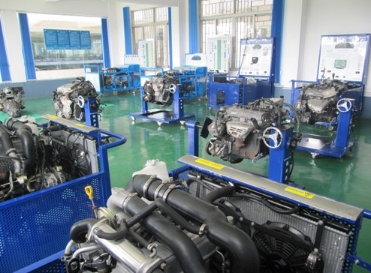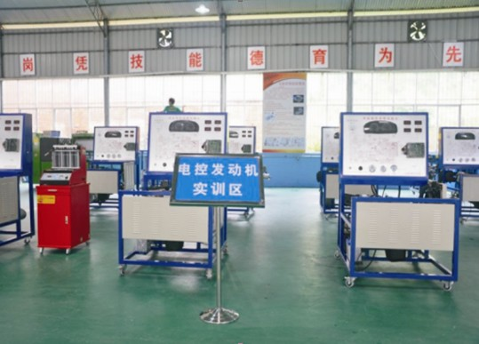

图 吉林工程技术师范学院汽车实训图

## （二） 天津职业技术师范大学

天津职业技术师范大学是我国最早建立的以培养职业教育师资为主要任务的普通高等师范院校之一。院校拥有省部级重点技术工程中心3个（现场总线控制技术工程中心、模具数字化制造技术工程中心、天津市新能源汽车驱动技术工程中心），国泰安与天津职业技术师范大学达成战略合作协议，就新能源汽车领域进行深度校企合作。

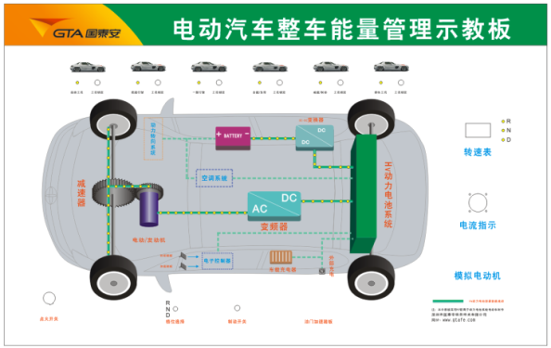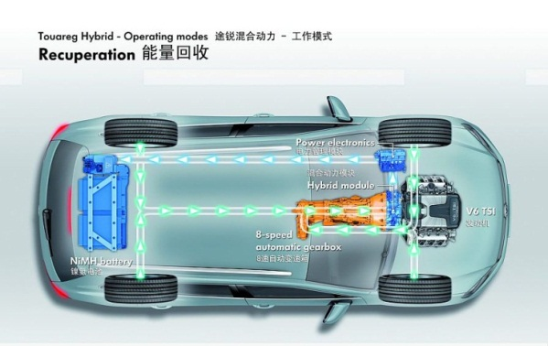

图 天津职业技术师范大学新能源汽车领域校企业合作图

## （三） 江苏大学

国泰安与江苏大学合作，进行汽车3D虚拟仿真教学软件开发 ，了解汽车零部件、汽车结构、拆装。软件整合汽车发动机、变速器、底盘悬架实训课程的3D资源；3D资源、图片、视频等能在B/S架构下浏览迅速，方便用户操作。

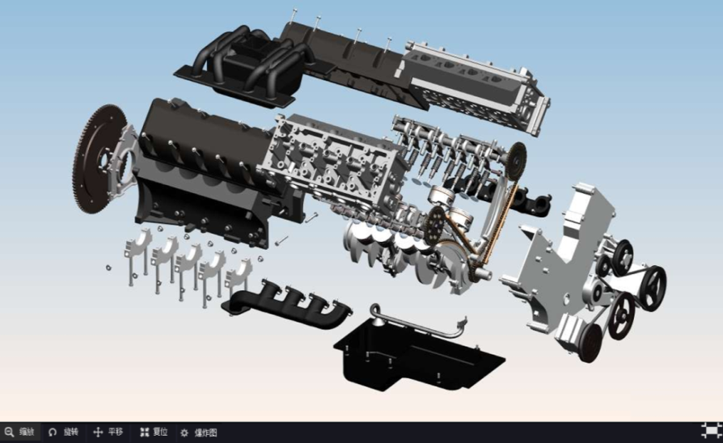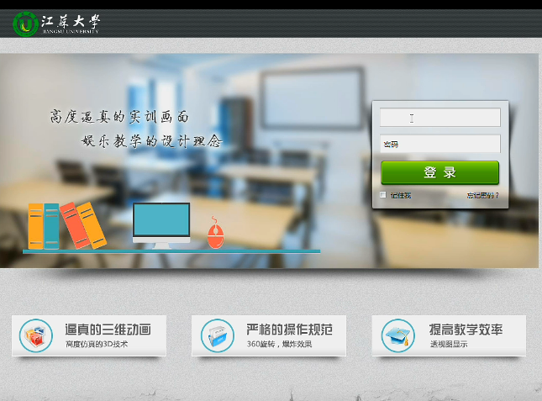

图 江苏大学汽车3D虚拟仿真教学软件开发界面图

## （四） 四川希望汽车职业技术学院

2016年，国泰安与四川希望汽车职业技术学院达成一致，共建3万平米的万人汽车实训基地，规划建设成为融汽车实训室整体规划设计，课程教学资源库，信息化实训基地、汽车文化为一体的汽车综合实训中心。

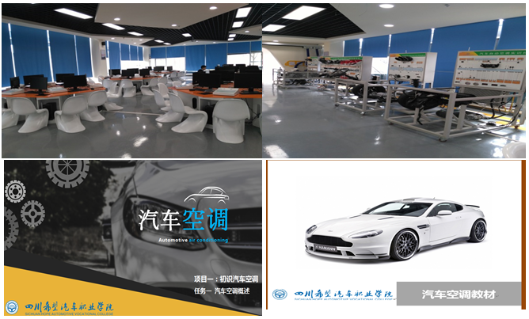

图 江苏大学汽车3D虚拟仿真教学软件开发界面图

## （五） 武汉船舶职业技术学院

2016年8月，国泰安与武汉船舶职业技术学院，共同建设学校新建实训大楼一二层，提升和完善汽车专业实训设备、汽车文化渲染建设、汽车课程资源建设、虚拟仿真实训室及汽车各基础实训室建设。日前正在开展二期新能源汽车专业建设，共同打造学院汽车强专业作铺垫。

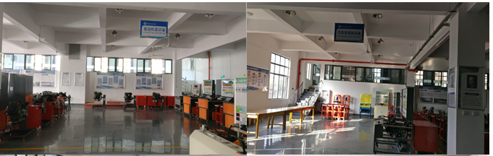

图 武汉船舶职业技术学院汽车专业实训室图

# 附件一：汽车检修类专业教学实训VR软件用户及客服手册

# 附件二：汽车检修类专业教学实训3D软件用户及客服手册

# 附件三：汽车检修类专业课程资源建设